PRACOVNÝ LIST

PROGRAMOVANIE – Opakovanie IV.

Úloha 1

Na základe výskumu vedcov na Univerzite v Cambridgi ľudský mozog zvládne porozumieť písanému textu aj v prípade ak v slovách poprehadzujeme písmená a ponecháme na svojich miestach len prvé a posledné písmeno v každom slove, teda napríklad dokážeme prečítať tento text:

**Ttoo je pouksný príkald.**

Navrhnite spôsob realizácie prehodenia písmen v zadanom texte podľa uvedeného výskumu (na ukážku Vám môže poslúžiť stránka http://www.zasifruj.cz/ ).

Úloha 2 (povinná)

Vytvorte program, ktorý vytvorí pre zadané slovo s dĺžkou aspoň 4 znaky nové slovo tak, že ponechá prvé a posledné písmeno slova a ostatné písmená náhodne poprehadzuje. Kratšie slová neuvažujte, t.j. programovo neriešte. Výsledný program uložte do súboru **prehadzuj.py**.

Úloha 3 (povinná)

Využitím riešenia úlohy 2 vytvorte program **prehodene_pismena.py**, ktorý je programovým riešením úlohy 1.

Úloha 4 (povinná)

Vytvorte program **delitele.py**, ktorý pre zadané číslo vypíše všetky jeho delitele, príp. vypíše, že číslo je prvočíslo.

Úloha 5 (povinná)

Doplňte program **diktat.py** na jednoduchý pravopisný diktát, ktorý bude postupne ponúkať jednotlivé pripravené slová bez i/í/y/ý a žiak zadá chýbajúce písmeno. Program otestuje, či bola odpoveď správna alebo nesprávna a napokon vypíše počet správnych odpovedí z celkového počtu odpovedí.

Úloha 6 (dobrovoľná)

Pre každý nukleotid v reťazci DNA môže dôjsť k mutácii s danou pravdepodobnosťou. Mutácia predstavuje zmenu A->T , T->A, C->G alebo G->C. Doplňte program **mutacieDNA.py**, ktorý pre každý nukleotid v pôvodnom reťazci DNA otestuje, či došlo k jeho mutácii (pravdepodobnosť mutácie je určená v percentách), vypíše pôvodnú DNA aj novú DNA a taktiež, na koľkých nukleotidoch mutácia nastala.

Úloha 7 (dobrovoľná)

V súbore **trasa.py**je uvedený zoznam nadmorských výšok (v metroch) jednotlivých navštívených miest počas turistickej trasy. Doplňte program, aby postupne vykreslil výškový profil tejto trasy a vypísal, ktorý z úsekov mal najvyššie prevýšenie, t.j. rozdiel nadmorských výšok medzi dvoma za sebou idúcimi miestami, napr.:

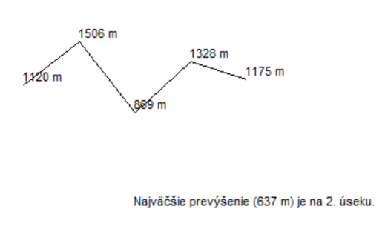

Poznámka: Pri riešení použitím korytnačej grafiky môžete použiť na presun korytnačky na požadované súradnice [x,y] aj príkaz **goto(x,y)**.